Приложение

Лист замечаний к альбому СКС Шифр: 16-25/Г-П-ИОС5.5 (письмо от 29.05.2026 № ОЭКСТ/01/3227)

№ п/п |  | Статус  Да/нет | Примечание | Ответы
1 | Схемы
1.1 | Наличие схемы коммутации оборудования. В том числе соответствие маркировки элементов сети на схеме, поэтажных планах и иных чертежах. | Да
1.2 | Все элементы сети имеют уникальный идентификатор (маркировка) | Да
1.3 | Оборудование сети МЭШ и оборудование ЛВС школы выделено в отдельные сегменты. (ЛВС МЭШ Wi-Fi, ЛВС Школы + ip-Телефония) | Да
1.4 | Коммутаторы/патч-панели имеют запас свободных портов не менее 20%. | Да
1.5 | Наличие волоконно-оптического кабеля согласно выданным ТУ оператора связи. | Да
1.6 | Оборудование оператора связи подключено к коммутатору ядра МЭШ согласно схеме. (см. приложение к данному ЛЗ) | Да
1.7 | Указана коммутация оборудования ИС ПП от коммутатора ядра МЭШ, выполненная одним коммутационным шнуром UTP, с ссылкой на альбом ИС ПП | Да
1.8 | Подключение сегмента ЛВС школы выполнено одним коммутационным шнуром UTP к коммутатору ядра МЭШ от коммутатора ядра ЛВС школы. | Нет | Отсутствует коммутация оборудования ЛВС школы к коммутатору ядра МЭШ, одним коммутационным шнуром UTP. | Принято, исправлено
1.9 | Все коммутаторы доступа сегмента ЛВС школы подключены к коммутатору ядра ЛВС школы последовательно или звездой или деревом. | Нет | На принципиальной схеме в ТШ 1.1 выполнить коммутацию от коммутатора ЛВС SW.1.1.1 к коммутатору SW.1.1.2. | Принято, исправлено
1.10 | Все коммутаторы доступа сегмента ЛВС МЭШ Wi-fi соединены между собой и с коммутатором ядра ЛВС МЭШ Wi-fi оптическим кабелем последовательно или звездой или деревом. | Да
1.11 | Сегменты СОТ, СКУД и прочие сегменты СБ выделены в отдельные сегменты ЛВС | Да
1.12 | Топология остальных элементов СКС Объекта соответствует типовой схеме подключения оборудования Московской электронной школы (см. приложение к данному ЛЗ) | Нет | Необходимо указать количество коммутируемых оптических патч-кордов от оптического кросса к коммутатору ядра МЭШ. Обращаем внимание, что коммутатор доступа МЭШ и коммутатор Ядра МЭШ имеет по 4 шт. оптических SFP модуля. | Принято, исправлено
2 | Требования к Оснащению ИР МЭШ (ТД, СИУ, ШИ, HDMI, USB)
2.1 | Кол-во ИР для ТД МЭШ, СИУ, ШИ, USB/HDMI, для камер каб. информатики, соответствует выданному ТЗ на проектирование сети МЭШ. | Нет | - В пом. № 154 (Обеденный зал) исключить ИР для ТД.  - В пом. № 169 (Коридор рекреация (основная и старшая школа)) разместить ИР для ШИ.  - В пом. № 132 (Вестибюль) разместить ИР для ТД, ИР для ШИ.  - В пом. № 120 (Коридор рекреация (основная и старшая школа)) разместить ИР для ТД, ИР для ШИ.  - В пом. № 102 (Коридор с рекреацией) разместить ИР для ТД.  - На первом этаже в зоне, ограниченной строительными осями (А1- 9) – (Ж12), разместить ИР для ТД.  - На первом этаже в зоне, ограниченной строительными осями (А2) – (А/1-3), разместить ИР для ТД, ИР для ШИ.  - В пом. № 217 (Коридор с рекреацией (начальная школа)) разместить ИР для ТД, ИР для ШИ.  - В пом. № 227 (Многофункциональное пространство с функцией актового зала (с эстрадой в уровне пола)) разместить ИР для ТД.  - В пом. № 234 (Кабинет материальной технологии тип 2) разместить ИР для ТД.  - В пом. № 235 (Кабинет с рабочим пространством для учителей тип 1 (начальная школа)) разместить ИР для ТД.  - В пом. № 243 (Коридор и рекреация (основная и старшая школа)) разместить ИР для ТД.  - В пом. № 320 (Коридор с рекреацией) разместить ИР для ТД  - В пом. № 345 (Коридор и рекреация (основная и старшая школа)) разместить ИР для ТД, ИР для ШИ.  - В пом. № 346 (Коридор и рекреация (основная и старшая школа)) разместить ИР для ШИ.  - В пом. № 342 (Универсальное помещение с возможностью организации Медиацентра) разместить ИР для ТД.  - В пом. № 341 (Кабинет с рабочим пространством для учителей Тип 1 (основная и старшая школа)) разместить ИР для ТД.  - В пом. № 419 (Коридор с рекреацией) разместить ИР для ТД.  - В пом. № 420 (Коридор с рекреацией) разместить ИР для ТД, ИР для ШИ. | - Принято, исправлено.  - Согласно согласованному тому ТХ, ШИ не предусмотрен.  - ИР для ТД добавлена. ШИ согласно согласованному тому ТХ не предусмотрен.  - Добелено 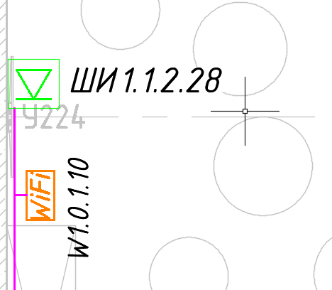  - Принято, исправлено.  7) ТД добавлен. ШИ согласно согласованному тому ТХ не предусмотрен  8) Принято, исправлено.  9) Принято, исправлено.  10) Принято, исправлено.  11) Принято, исправлено.  12) Принято, исправлено.  13) Принято, исправлено.  14) ТД добавлен. ШИ согласно согласованному тому ТХ не предусмотрен  15) ШИ согласно согласованному тому ТХ не предусмотрен  16) Принято, исправлено.  17) Принято, исправлено.  18) Принято, исправлено.  19) ТД добавлен. ШИ согласно согласованному тому ТХ не предусмотрен
2.2 | ИР для ТД во всех учебных кабинетах установлены на капитальной фронтальной стене над доской. | Нет | См п. 2.1 данного ЛЗ.
2.3 | ИР для ТД установлены на высоте не ниже 2.2 м. (Вариативно для ПД, обязательно для РД) | Да
3 | Требования к Оснащению ИР ЛВС Школы (РМ, HDMI, USB)  Количество и места ИР расположены в соответствии с расстановкой оборудования по согласованному разделу ТХ.
3.1 | Маркировка (уникальное идентификационное обозначение) позволяет определить принадлежность ИР к сегменту ЛВС школы, СОТ или МЭШ Wi-Fi | Да
3.2 | Во всех учебных кабинетах:  1) 2 шт. ИР – Подключение рабочего места учителя;  2) 2 шт. ИР – Подключение СИУ;  3) Линии HDMI/USB – от рабочего места учителя до СИУ. | Да
3.3 | Кабинет медиацентра (при наличии на объекте):  1) 2 шт. ИР - Подключение рабочего места учителя;  2) 2 шт. ИР - Подключение СИУ;  3) Линии HDMI/USB – от рабочего места учителя до СИУ. | Да
3.4 | Кабинет логопеда, психолог, коррекционный педагога:  1) 2 шт. ИР для рабочего места учителя. | Нет | В пом. № 222 (Кабинет для индивидуальных занятий, в т. ч. с учителем-логопедом) разместитесь ИР для подключения стола логопеда в соответствии с альбомом ТХ.  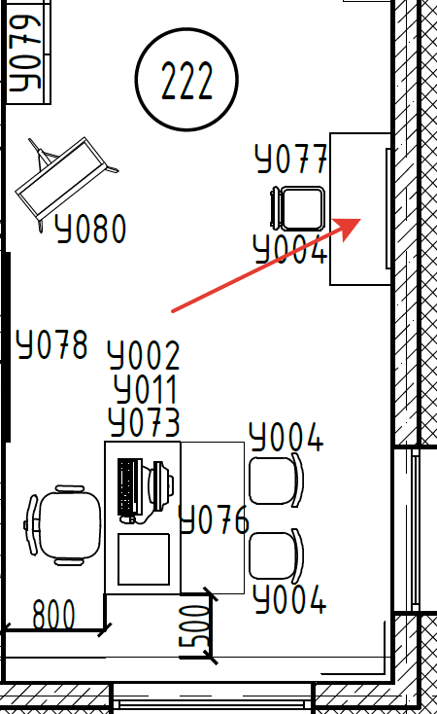 | ИР установлена в соответствии с ТХ, стол логопеда указан
3.5 | Лекционная аудитория (при наличии на объекте):  1) 2 шт. ИР - Подключение рабочего места учителя;  2) 2 шт. ИР - Подключение СИУ;  3) Линии HDMI/USB – от рабочего места учителя до СИУ;  4) Линия HDMI – от СИУ до дублирующего экрана. | - | Кабинет отсутствует.
3.6 | Кабинет с рабочим пространством для учителей:  1) 4 шт. ИР - Подключение рабочего места учителя (1 лючок на 2 рабочих места);  2) 1 шт. ИР – Подключение МФУ. | Да
3.7 | Административный кабинет  1) 3 шт. ИР – Подключение рабочего места;  2) 1 шт. ИР – Подключение МФУ. | Да
3.8 | Рекреация:  1) 2 шт. ИР – Подключение выносного рабочего места учителя;  2) Линии HDMI/USB – от выносного рабочего места учителя до проектора. | Да
3.9 | Комната охраны с диспетчерским пунктом:  1 шт. ИР – Подключение рабочего места охраны. | Да
3.10 | Библиотека  1) 2 шт. ИР – Подключение выносного рабочего места учителя (библиотекаря);  2) 2 шт. ИР – Подключение СИУ;  3) 2 шт. ИР – Подключение Шумозащитной кабинки (одно/двухместная). | Нет | В пом. № 334 (Многофункциональный информационный библиотечный центр с зоной для индивидуальных занятий) необходимо разместить вторую ИР для СИУ в соответствии с альбомом ТХ.  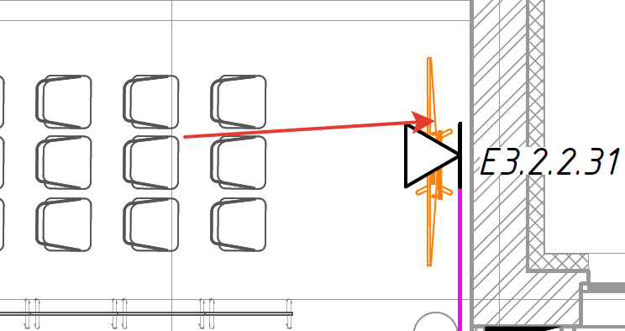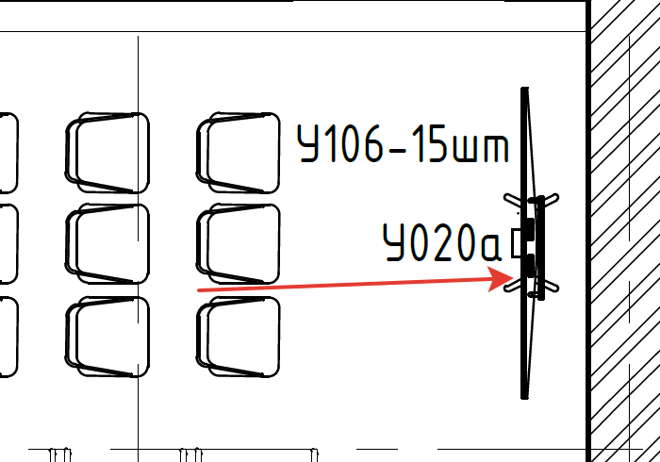 | Принято, исправлено
3.11 | Актовый зал  1) 2 шт. ИР – Подключение рабочего места учителя/лектора;  2) 2 шт. ИР – Подключение СИУ на мобильной стойке;  3) 2 шт. ИР – Подключение рабочих мест учеников. | Нет | В пом. № 227 (Многофункциональное пространство с функцией актового зала (с эстрадой в уровне пола)) разместить по 2 шт. ИР сегмента ЛВС школы в соответствии с альбомом ТХ (акт. зала).  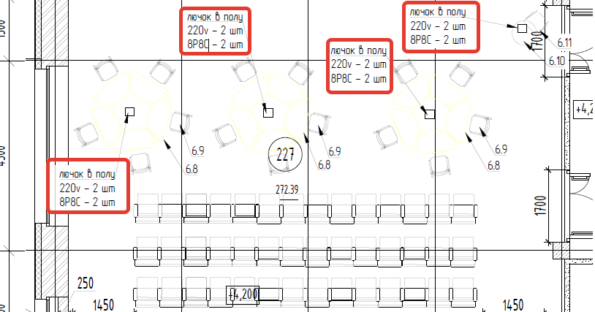 | Принято, исправлено
3.12 | Комната инструктора  2 шт. ИР – Подключение рабочего места учителя. | Да
3.13 | Кабинет врача  2 шт. ИР – Подключение рабочего места. | Да
3.14 | Процедурный кабинет  2 шт. ИР – Подключение рабочего места. | Да
3.15 | Лаборантская кабинета биологии, физики, химии  1 шт. ИР – Подключение рабочего места учителя (Стол лабораторный письменный) | Да
3.16 | Кабинет материальной технологии тип 2  1шт. ИР – Подключение Станка лазерной резки и гравировки | - | Согласно альбому ТХ станок для лазерной резки и гравировки размещается в пом. № 411 (Кабинет информационных технологий). | Е4.1.4.19 расположена возле Станка
3.17 | Универсальный спортивный зал  1) Кабель с USB разъемом (Подключение Табло)  2) Розетка USB (Подключение ноутбука для управления табло) | Да
4 | Требования к кабинету информатики (диагностики)
4.1 | Наличие иного кабинета диагностики (Кабинет истории тип 2) | - | Кабинет отсутствует.
4.2 | Наличие видеокамер в кабинете информатики/диагностики | Да
4.3 | Технические характеристики видеокамер соответствуют требования отраслевого стандарта МЭШ | Да
4.4 | Видеокамеры в кабинете информатики/диагностики подключаются в коммутатор доступа МЭШ | Да
4.5 | Количество и расположение ИР в кабинете информатики/диагностики соответствует отраслевому стандарту:  - 2 шт. ИР для учителя  - 1 шт. ИР для подключения одного рабочего места ученика | Да
4.6 | Для кабинета информатики/диагностики и подключения АРМ учеников, АРМ учителя предусмотрен отдельный коммутатор | Да
4.7 | Кабинет информатики и информационных технологий  1 шт. ИР – Подключение периферийных устройств | Да
4.8 | Учебный кабинет информатики с возможностью деления трансформируемой перегородкой на два помещения  4х2 шт ИР – Резервная точка подключения учебного оборудования | Да
4.9 | Лаборантская кабинета информационных технологий  1 шт. ИР – Подключение периферийных устройств | Да
5 | Требования к кабеленесущим конструкциям
5.1 | Кабельные трассы указаны с учётом типа прокладки и ёмкости кабеленесущих конструкций  (Для ПД: ГОСТ 21.618-2023, п. 5.2.3.5, Для РД: ГОСТ 21.703-2020, раздел 8) | Да
5.2 | Кабельные трассы промаркированы типами и количеством кабелей по участкам.  (Для ПД: ГОСТ 21.618-2023, п. 5.2.3.5, Для РД: ГОСТ 21.703-2020, раздел 8) | Да
6 | Требования к Телекоммуникационным Шкафам
6.1 | Наличие размерных привязок от ТШ к конструкционным элементам здания (поэтажный план, вид спереди) с указанием высоты установки ТШ от уровня чистого пола  (ГОСТ 21.618-2023, п.5.2.3, Для РД: ГОСТ 21.703-2020) | Нет | В пом. №№ 220, 322, 422 (Помещение связи) отсутствует привязка от ТШ (вид сбоку) к конструкционным элементам здания. Пример выполнения размерных привязок см. ГОСТ 21.618-2023 Рисунок Б.1. | Принято, исправлено
6.2 | Серверный телекоммуникационный шкаф соответствует требованию п. 6.3.2. отраслевого стандарта МЭШ;  Этажный телекоммуникационный шкаф не менее 600х600мм (Отраслевой стандарт МЭШ, п. 6.6.11.3.) | Да
6.3 | Расположение серверного шкафа в помещении соответствуют отраслевому стандарту (доступ к шкафу с двух сторон обеспечен (Отраслевой стандарт п.6.2.3.2), а также в случае расположения серверной под мокрой точкой - в серверной обеспечена гидроизоляция  (СП 134.13330-2022 п. 6.29) | Да
7 | Требование к активному оборудованию ЛВС МЭШ
7.1 | В томе (альбоме) присутствует таблица с указанием количества оборудования, поставляемого силами ДИТ (ТД, маршрутизатор, коммутатор ядра, коммутаторы доступа PoE, сервер) и параметры POE мощности в ней. | Нет | В таблице «Оборудование МЭШ поставляемое ДИТ» Необходимо скорректировать количество ТД. | Принято, исправлено
7.2 | К коммутаторам доступа МЭШ подключаются только ТД и видеокамеры в кабинетах информатики (диагностики). | Да
8 | Требования к UTP/Волоконно-оптическому кабелю
8.1 | UTP кабель соответствует п. 6.1.3.1.3 отраслевого стандарта МЭШ (нг(A)-LSLTx, нг(А)-HFLTx, нг(А) LSZH) | Да
8.2 | Волоконно-оптический кабель соответствует п. 6.6.10 отраслевого стандарта МЭШ | Да
8.3 | Предусмотрен запас оптических волокон не менее 50% для магистральной ВОК, согласно п. 8.4 ГОСТ Р 58238-2018 | Да
8.4 | Наличие на поэтажных планах волоконно-оптического кабеля согласно выданным ТУ оператора связи | Да
9 | Требование к IP ATC
9.1 | Соответствие требованиям:  Устанавливается в центральной серверной, подключается к оборудованию оператора связи.  Характеристики:  не менее: 4 порта Ethernet 10/100/1000Base-T (RJ-45)  FXO\FXS - min 1  1 x USB 2.0, 1 x USB 3.0  1 слот для SD-карты  1 COM-порт (RS-232, RJ-45)  SIP, SIP-T/SIP-I  SIP(RFC3261), IAX2  H.323  G.711 (a-law, μ-law)  G.722  G.726  G.729 (A/B)  IPv4, IPv6, VLAN, DHCP, PPPoE, DDNS, NTP, SNTP, TFTP, SSH, HTTPS, LDAP | Да
9.2 | Наличие в спецификации/текстовой части IP АТС | Да
9.3 | Наличие в спецификации/текстовой части IP телефонных аппаратов | Да
10 | Соответствие количества ТД на структурной и этажных планах | Нет | См. п. 2.1 данного ЛЗ.
11 | Иные замечания | - | - На принципиальной схеме отсутствуют ИР «E4.1.3.43-E4.1.3.44», размещенные в пом. № 426 (Кабинет информатики с возможностью деления трансформируемой перегородкой на два помещения). Необходимо указать данные ИР на принципиальной схеме.  - В пом. № 426 (Кабинет информатики с возможностью деления трансформируемой перегородкой на два помещения), № 411 (Кабинет информационных технологий) разместить ИР для IP-видеокамер в соответствии с фрагментом.  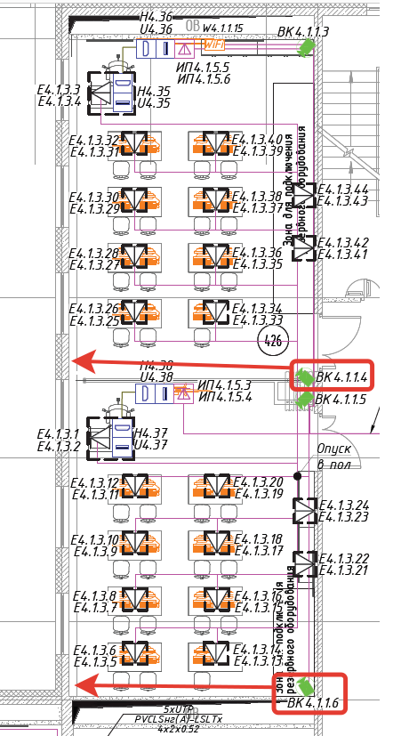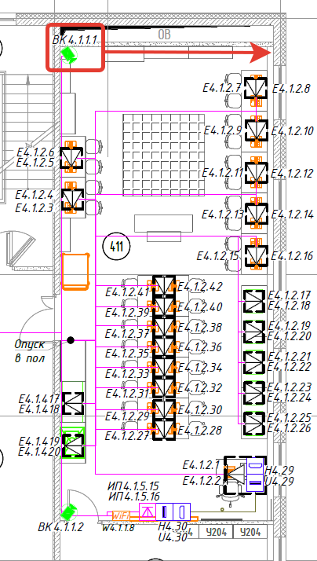  - В таблице «Экспликация помещений 1-го этажа» указано пом. № 121 (Вестибюль), но на плане первого этажа данное помещение отсутствует. Необходимо указать данное помещение на поэтажном плане. | - Принято, исправлено  - Принято, исправлено  - Принято, исправлено. Заменена АР на актуальную.

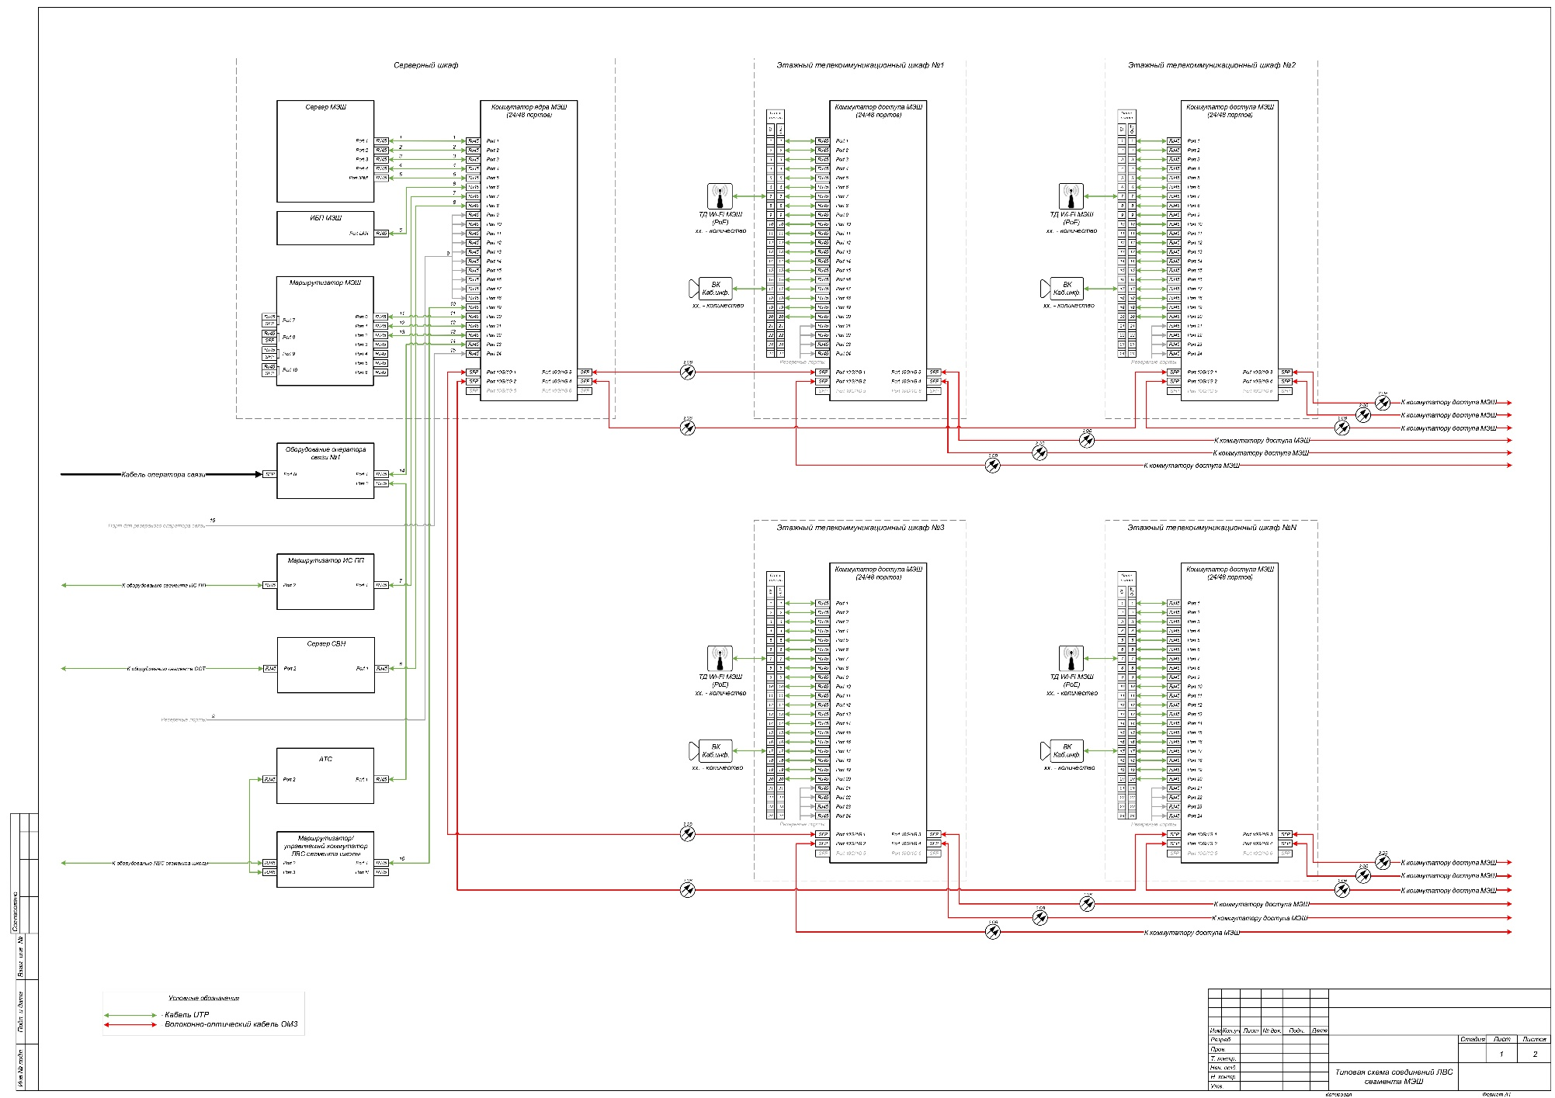
Типовая схема подключения МЭШ.

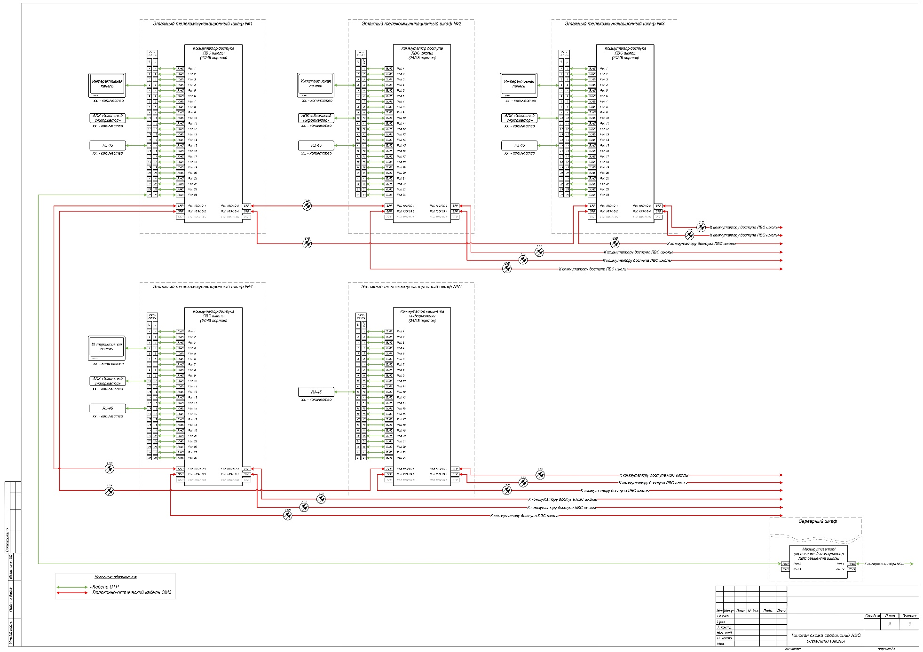
Требования к техническим характеристикам видеокамер.

Тип камеры | Требования к техническим характеристикам видеокамер
Камера в кабинете информатики\диагностики | - Тип камеры: цифровая  - HD-формат: Full HD 1080p  - Дальность подсветки: ≥ 20 м  - Поддержка PoE: да  - Поддержка аудиокодеков: AAC, AAC-LC  - Поддержка видеокодеков: H.264; H.264 Baseline Profile; H.264 Main Profile;  - Поддержка карт памяти: micro SD  - Размер матрицы: > 1/3.9  - Разъемы: порт RJ-45  - Светочувствительность: ≥ 0 и < 1 Люкс  - Съемка и возможности: запись на карту памяти; съемка ночная; фокусировка ручная; стабилизация изображения.  - Тип конструкции камеры: купольная  - Функции и возможности: встроенный микрофон, антивандальная, ИК-подсветка, режим BLC, режим HLC, режим WDR, слот для карты памяти, шумоподавление  - Частота кадров: ≥ 25 кадр/сек  - Поддержка сетевого протокола RTSP

Типовая схема маркировки элементов СКС.

